Перечень транспортных средств, признанных брошенными, разукомплектованными, бесхозяйными
дата осмотра | адрес | марка/модель/гос. номер/цвет | срок добровольного/принудительного перемещения | фотоматериалы
10.01.2022 | ул. Ворошилова, 2 | ВАЗ 2110  зеленый  без г.р.з. | 24.01.2022/  10.03.2022 | 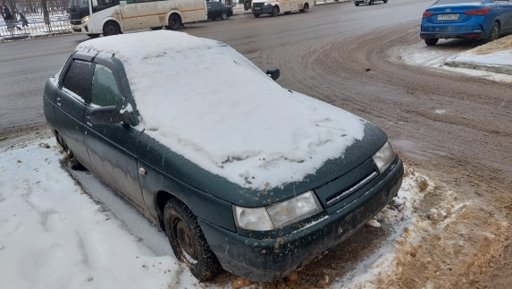 | 